附件3
交通路线及地图

线路1：天津站——锦江之星天津南站店
天津站乘地铁3号线（南站方向）至南站下车（C口出），步行670米至天津南站公交站，乘坐707路至锦江之星站下车，向北步行200米到达酒店。
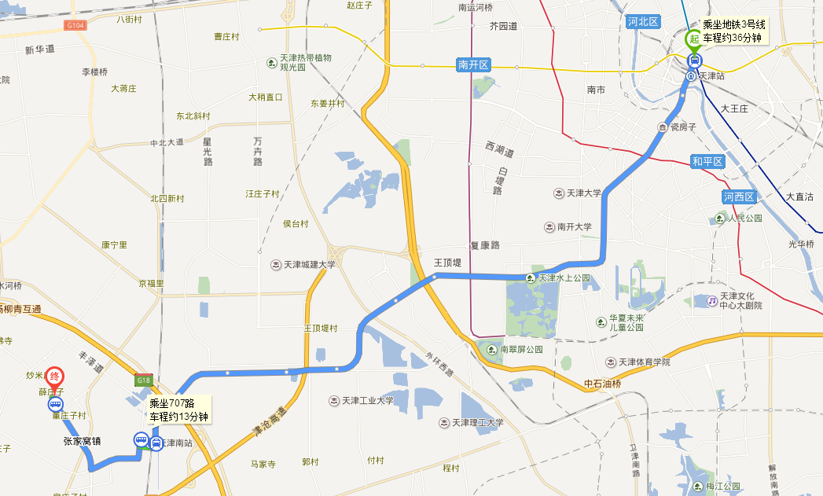

线路2：天津南站——锦江之星天津南站店
步行670米至天津南站公交站，乘坐707路至锦江之星站下车，向北步行200米到达酒店。
地图可参考线路1中“天津南站至锦江之星酒店”部分。

线路3：天津西站——锦江之星天津南站店
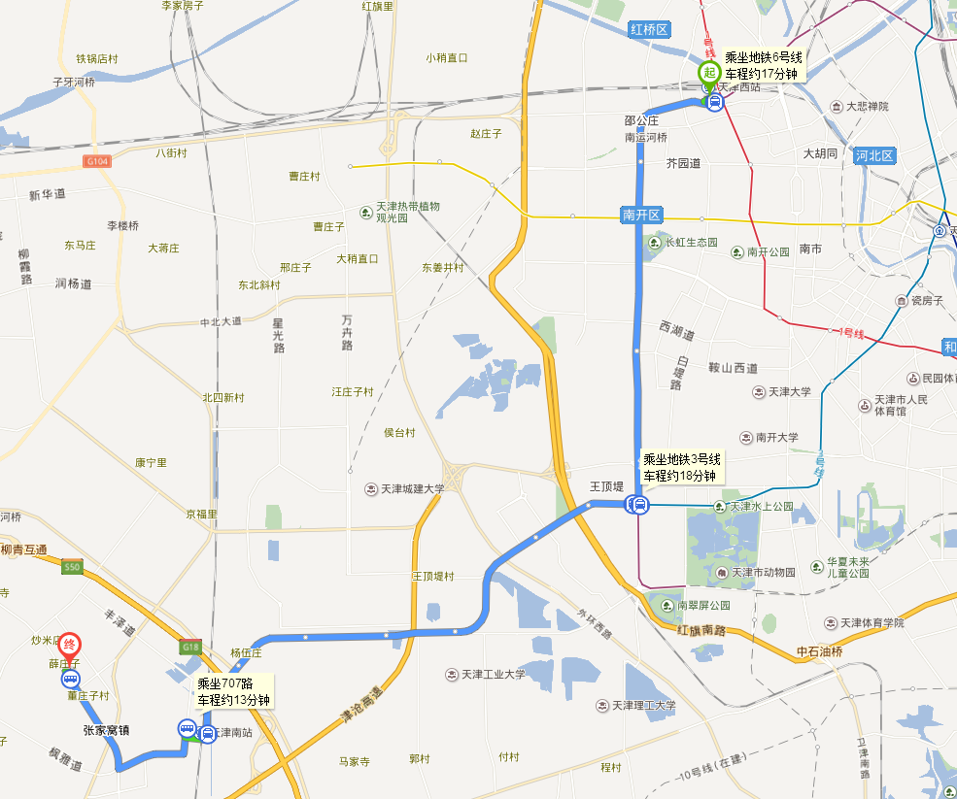
天津西站乘地铁6号线（南翠屏方向）至红旗南路站下车，站内换乘地铁3号线（南站方向），至南站（C口出），下车步行670米至天津南站公交站，乘坐707路至锦江之星站下车，向北步行200米到达酒店。

线路4：天津滨海国际机场——锦江之星天津南站店
步行990米至滨海国际机场站乘坐地铁2号线（曹庄方向），至天津站下车，站内换乘地铁3号线（南站方向），至南站（C口出），下车步行670米至天津南站公交站，乘坐707路至锦江之星站下车，向北步行200米到达酒店。


